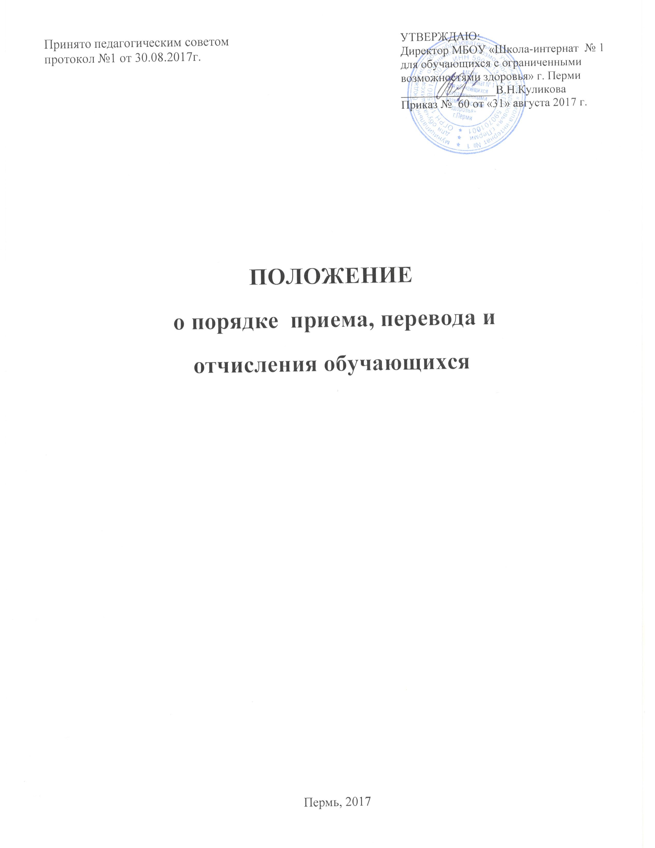

I. Общие положения
1.1. Настоящий Порядок разработан в соответствии с законом Российской Федерации «Об образовании в Российской Федерации» от 29.12.2012 г № 273 ст. 67, 61, 58, 55, 43; приказом Минобрнауки России от 22.01.2014 № 32 «Порядок приема граждан на обучение по образовательным программам начального общего, основного общего и среднего общего образования» пп.9-13,17; с законом «Об образовании а Пермском крае» № 308-ПК от 12.03.2014 г. пст.16; Конституцией Российской Федерации, уставом МБОУ «Школа-интернат №1 для обучающихся с ограниченными возможностями здоровья» г.Перми.
1.2. Настоящий Порядок регламентирует прием, перевод, отчисление обучающихся в муниципальное бюджетное общеобразовательное учреждение «Школа-интернат №1 для обучающихся с ограниченными возможностями здоровья» г.Перми (далее Учреждение) для обучения по адаптированным образовательным программам для обучающихся с ограниченными возможностями здоровья (задержкой психического развития, умственной отсталостью (интеллектуальными нарушениями).
1.3. Получение начального общего образования в Учреждении начинается по достижении детьми возраста шести лет и шести месяцев при отсутствии противопоказаний по состоянию здоровья, но не позже достижения ими возраста восьми лет. По заявлению родителей (законных представителей) детей учредитель Учреждения вправе разрешить прием детей в образовательную организацию на обучение по образовательным программам начального общего образования в более раннем или более позднем возрасте.
1.4. Зачисление в учреждение оформляется приказом директора в течение 7 рабочих дней после приема документов.

II. Правила приема граждан в Учреждение

2.1. Прием граждан в организацию, осуществляющую образовательную деятельность по образовательным программам начального общего, основного общего образования (далее ОООД) осуществляется по личному заявлению родителей (законного представителя) ребенка при предъявлении оригинала документа, удостоверяющего личность родителя (законного представителя) либо оригинала документа, удостоверяющего личность иностранного гражданина и лица без гражданства в Российской Федерации в соответствии со ст.10 115-ФЗ «О правовом положении иностранных граждан в РФ» от 25.07.2002 г
ОООД может осуществлять прием указанного заявления в форме электронного документа с использованием информационно-телекоммуникационных сетей общего пользования.
В заявлении родителями (законными представителями) ребенка указываются следующие сведения:
а) фамилия, имя, отчество (последнее – при наличии) ребенка;
б) дата и место рождения ребенка;
в) фамилия, имя, отчество (последнее – при наличии) родителей (законных представителей);
г) адрес места жительства ребенка, его родителей (законных представителей);
д) контактные телефоны родителей (законных представителей) ребенка.
Для приема в ОООД:
родители (законные представители) детей проживающих на закрепленной территории, для зачисления ребенка в первый класс дополнительно предъявляют оригинал свидетельства о рождении ребенка или документ, подтверждающий родство заявителя, свидетельство о регистрации ребенка по месту жительства или по месту пребывания на закрепленной территории или документ, содержащий сведения регистрации ребенка по месту жительства или по месту пребывания на закрепленной территории;
родители (законные представители) детей, не проживающих на закрепленной территории, дополнительно предъявляют свидетельство о рождении ребенка;
родители (законные представители) детей, являющихся иностранными гражданами или лицами без гражданства, дополнительно предъявляют документ, подтверждающий родство заявителя (или законность представления прав ребенка), и документ, подтверждающий право заявителя на пребывание в РФ.
Иностранные граждане и лица без гражданства все документы представляют на русском языке или вместе с заверенным в установленном порядке переводом на русский язык.
Копии предъявляемых при приеме документов хранятся в ОООД на время обучения ребенка.
2.2. Родители (законные представители) детей имеют право по своему усмотрению представлять другие документы.
2.3. Требование предоставления других документов в качестве основания для приема детей в ОООД не допускается.
2.4. Дети с ограниченными возможностями здоровья принимаются на обучение по адоптированной основной общеобразовательной программе только с согласия их родителей (законных представителей) и на основании рекомендации психолого-медико-педагогической комиссии
2.5. Факт ознакомления родителей (законных представителей) ребенка с лицензией на осуществление образовательной деятельности, свидетельством государственной аккредитации ОООД, уставом ОООД фиксируется в заявлении о приеме и заверяется личной подписью родителей (законные представители) ребенка.
Подписью родителей (законных представителей) ребенка фиксируется также согласие на обработку их персональных данных и персональных данных ребенка в порядке, установленном законодательством РФ.
2.6. Документы, представленные родителями (законными представителями) детей, регистрируются в журнале приема заявлений. После регистрации заявления родителям (законным представителям) детей выдается расписка в получении документов, содержащая информацию о регистрационном номере заявления о приеме ребенка в ОООД, о перечне представленных документов, контактные телефоны для получения информации. Расписка заверяется подписью должностного лица ОООД, ответственного заприем документов, и печатью ОООД
2.7. Руководитель Учреждения выдает родителям (законным представителям) всех вновь прибывших справки-подтверждения о зачислении обучающихся в Учреждение для последующего предъявления в образовательную организацию, из которой они выбывают. Справка - подтверждение действительна в течение 10 дней после ее выдачи.
2.8. На каждого ребенка, зачисленного в ОООД, заводится личное дело, в котором хранятся все сданные документы.
2.9. Количество классов в Учреждении определяется в зависимости от числа поданных заявлений граждан и условий, созданных для осуществления образовательного процесса, а также с учетом санитарных норм и контрольных нормативов, указанных в лицензии.

III. Правила перевода обучающихся в следующий класс в Учреждении, а также из одной образовательной организации в другую
4.1. Обучающиеся, освоившие в полном объеме образовательную программу учебного года, переводятся в следующий класс.
4.2. Неудовлетворительные результаты промежуточной аттестации по одному или нескольким учебным предметам, курсам, дисциплинам образовательной программы или непрохождение промежуточной аттестации при отсутствии уважительных причин признаются академической задолженностью.
4.3. Обучающиеся, имеющие академическую задолженность, вправе пройти промежуточную аттестацию по соответствующим учебному предмету, курсу, дисциплине (модулю) не более двух раз в сроки, определяемые организацией, осуществляющей образовательную деятельность, в пределах одного года с момента образования академической задолженности. Ответственность за ликвидацию академической задолженности возлагается на родителей (законных представителей)
4.4. Обучающиеся, не прошедшие промежуточную аттестацию по уважительным причинам или имеющие академическую задолженность, переводятся в следующий класс условно.
4.5. Обучающиеся имеют право на перевод в другую образовательную организацию, реализующее образовательную программу соответствующего уровня, при согласии этой образовательной организации.
V. Правила отчисления обучающихся.
5.1. Образовательные отношения прекращаются в связи с отчислением обучающегося из Учреждения, осуществляющего образовательную деятельность:
5.1.1. в связи с получением образования (завершением обучения);
5.1.2 в связи с переводом в другую образовательную организацию, реализующую образовательную программу соответствующего уровня, с согласия родителей (законных представителей) при наличии справки-подтверждения с нового места учебы;
5.1.3 в связи с переменой места жительства (выезд за пределы города) по заявлению родителей (законных представителей), в котором указывается место дальнейшего обучения ребенка.
5.2. Отчисление обучающегося из Учреждения, как мера дисциплинарного взыскания, не применяется к обучающимся с ограниченными возможностями здоровья.

